STT : 40

Hoàng Nguyễn Đức Mạnh

22658451

**Bài tập tuần 03**

Bài 2.2: Query (dữ liệu mẫu sinhviendb3)

1. Thêm 1 document, thêm nhiều document:

insertOne

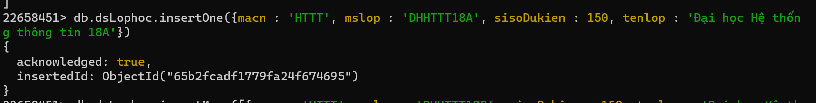

insertMany.

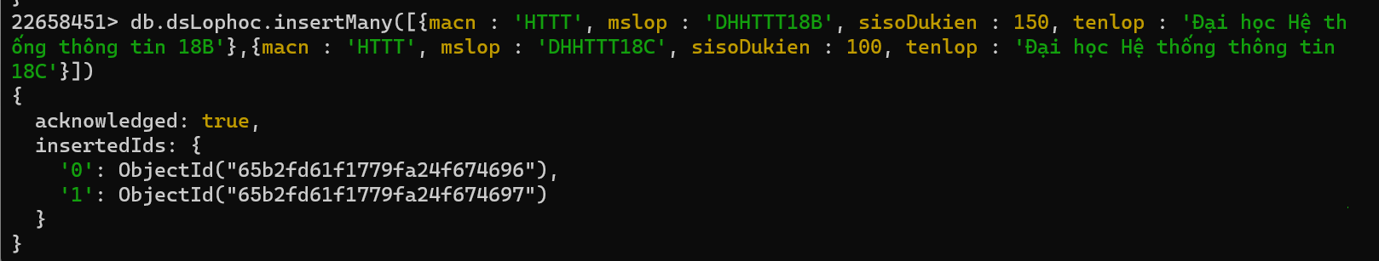

1. Cập nhật giá trị thuộc tính của một hoặc nhiều document:

updateOne

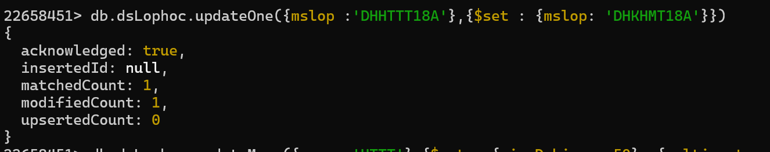

updateMany.

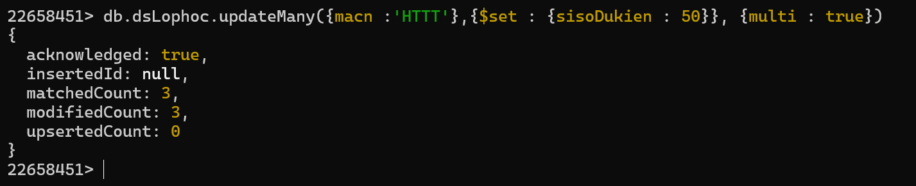

1. Tìm kiếm và thay thế: findOneAndUpdate.

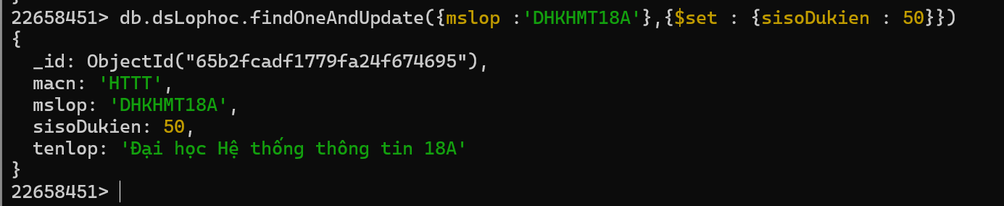

1. Xóa một hoặc nhiều document:

DeleteOne



DeleteMany



FindOneAndDelete

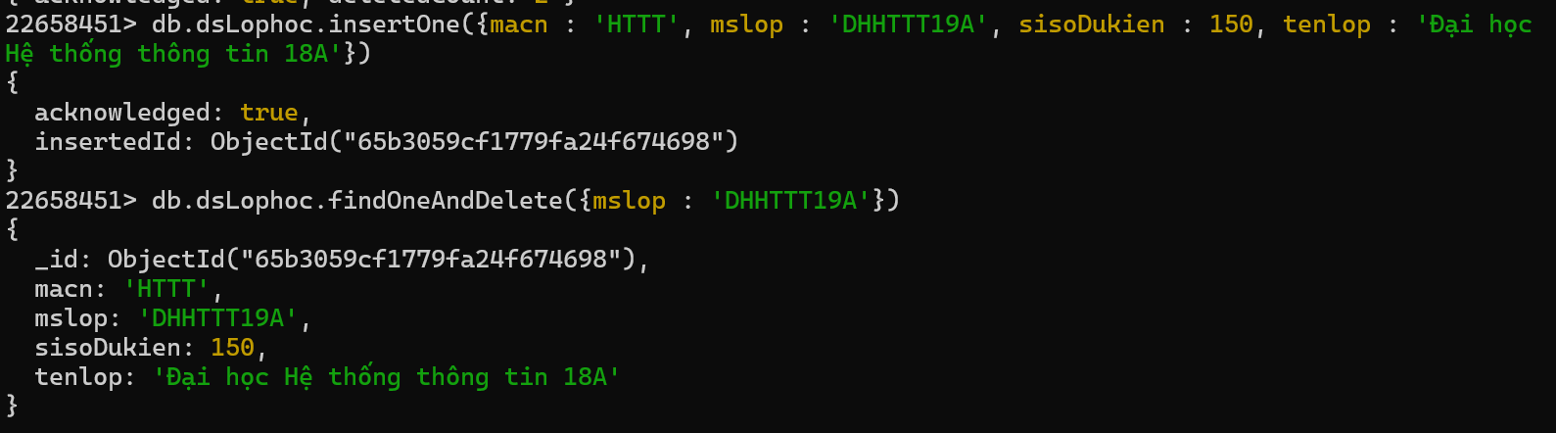

1. Thêm/xóa thuộc tính của document.

Thêm :

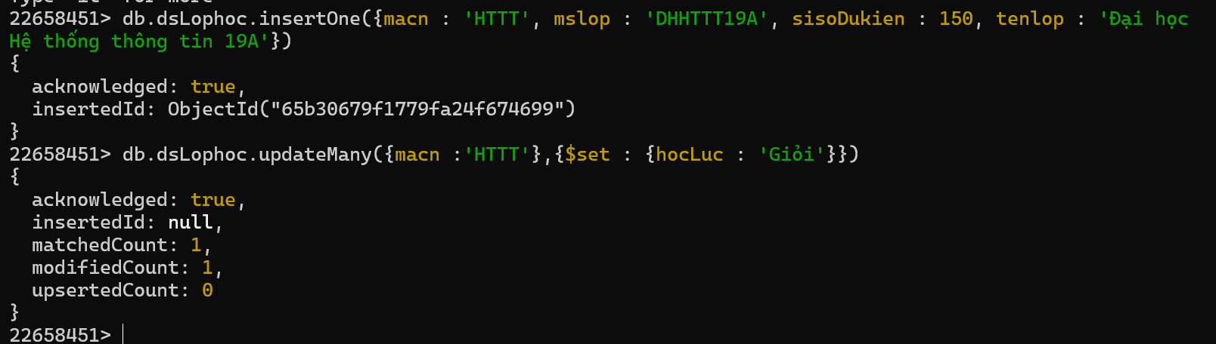

Xoá :

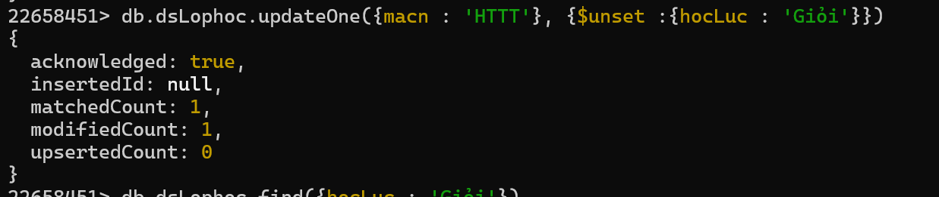

1. Tìm kiếm theo mã:

Tìm lớp khi biết mã lớp

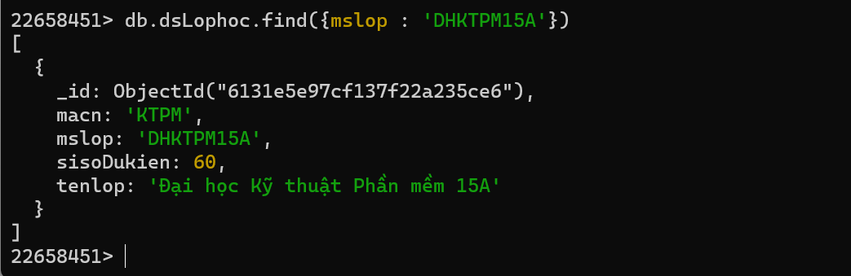

tìm sinh viên khi biết mã sinh viên

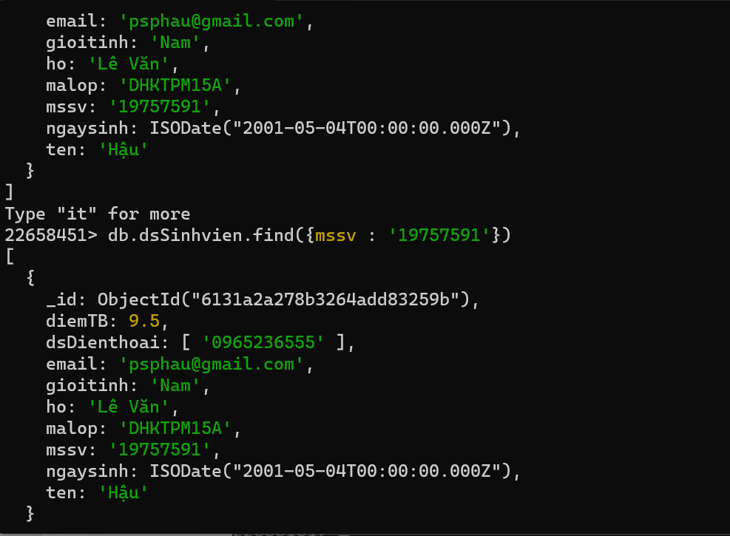

1. Xử lý kết quả tìm kiếm find với:

Count



Size

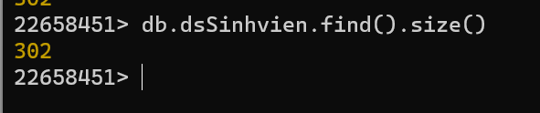

Limit

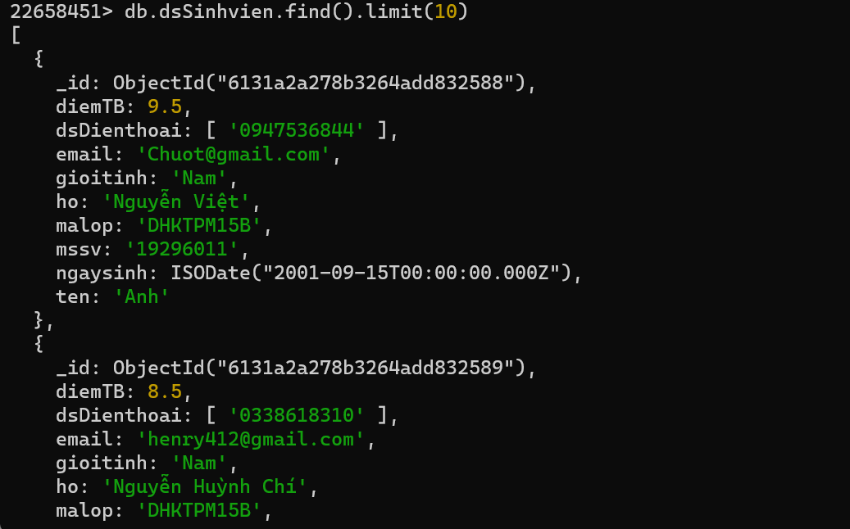

Skip

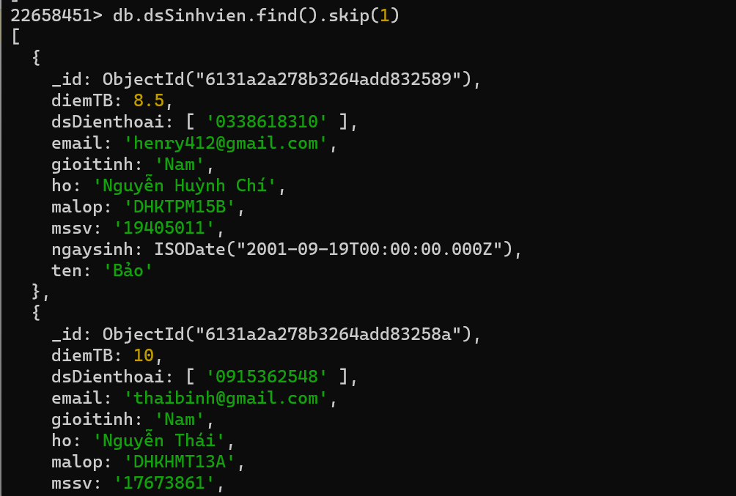

Explain

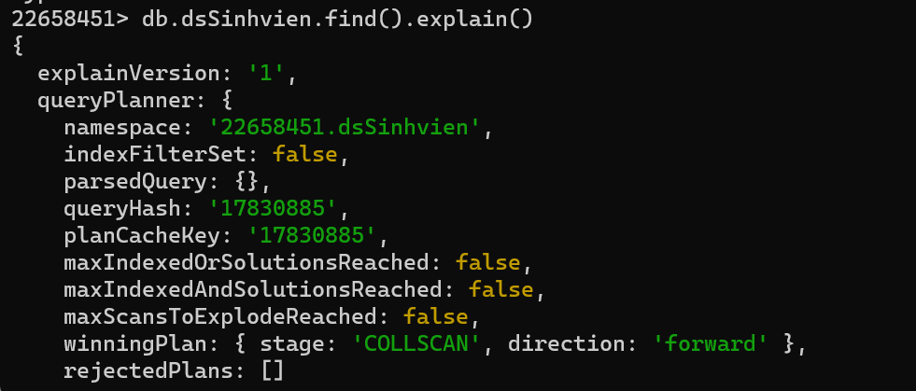

Sort

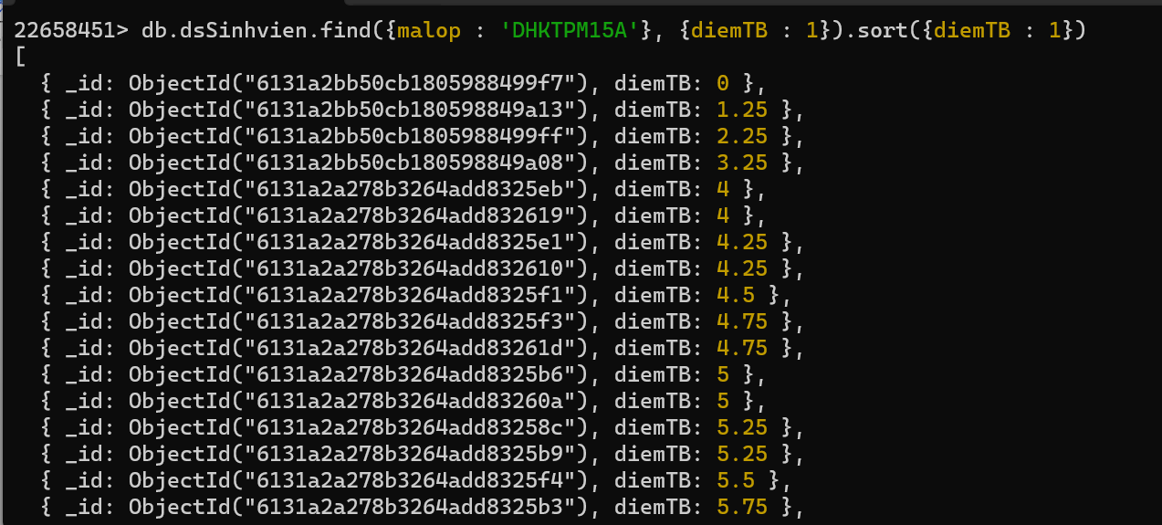

1. Đếm số sinh viên có điểm trung bình từ 5 trở lên.



1. Đếm số sinh viên có điểm trung bình từ 3.0 đến nhỏ hơn 6.5.



1. Liệt kê danh sách sinh viên không có số điện thoại hoặc email.

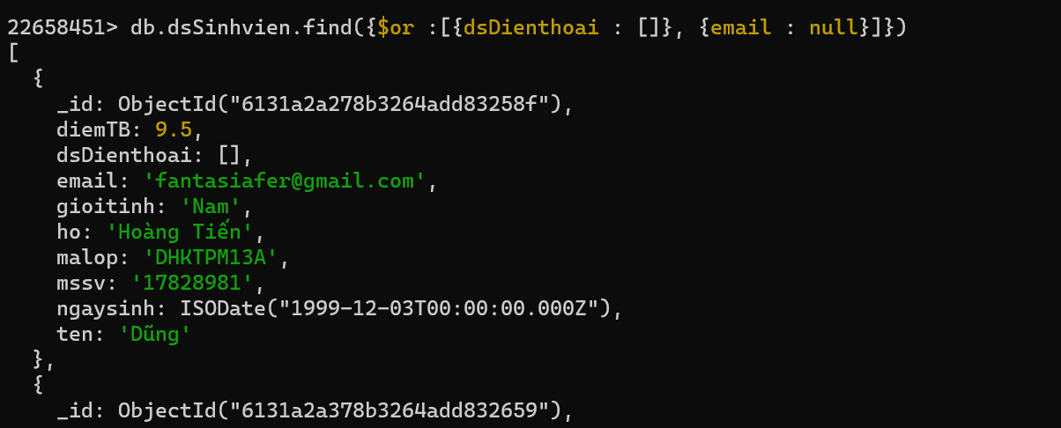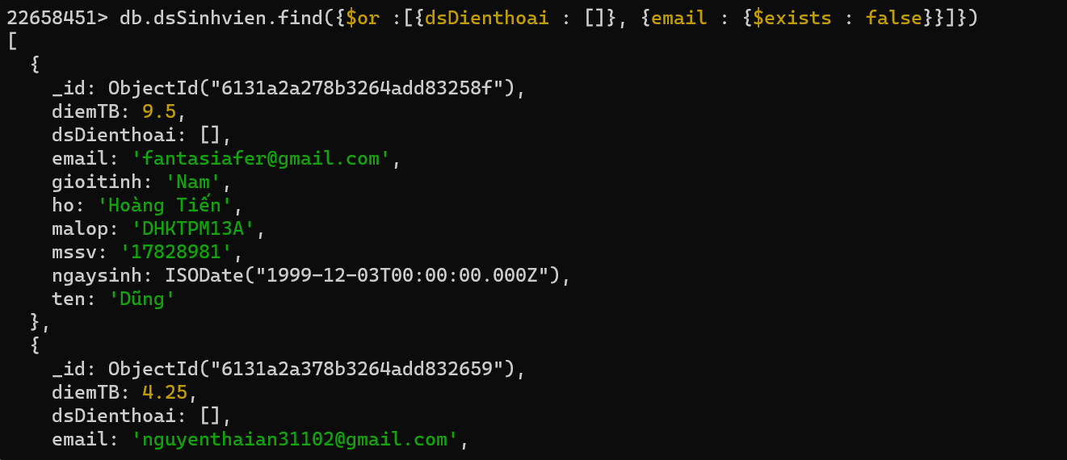

1. Liệt kê danh sách sinh viên có từ 2 số điện thoại trở lên.

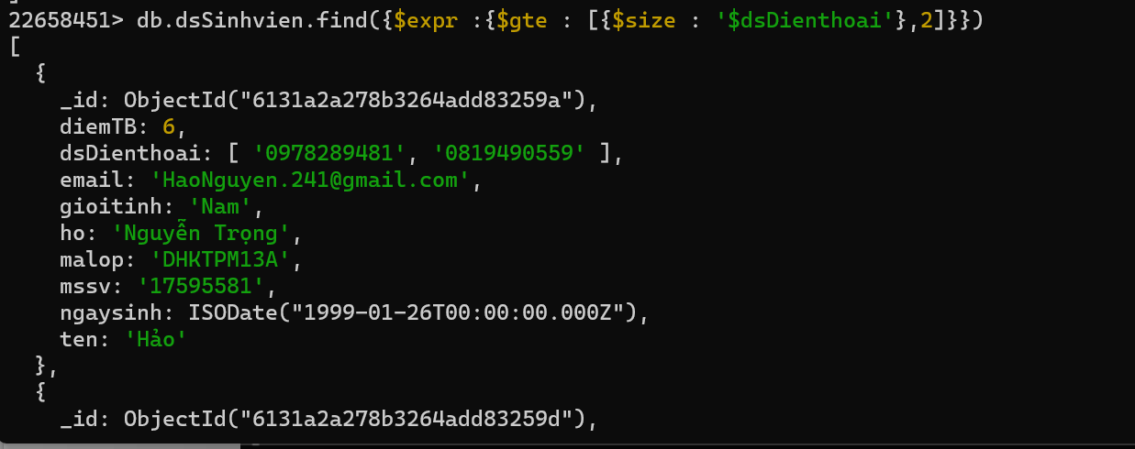

1. Liệt kê danh sách sinh viên có lót chữ “Văn”, không phân biệt chữ hoa chữ thường.

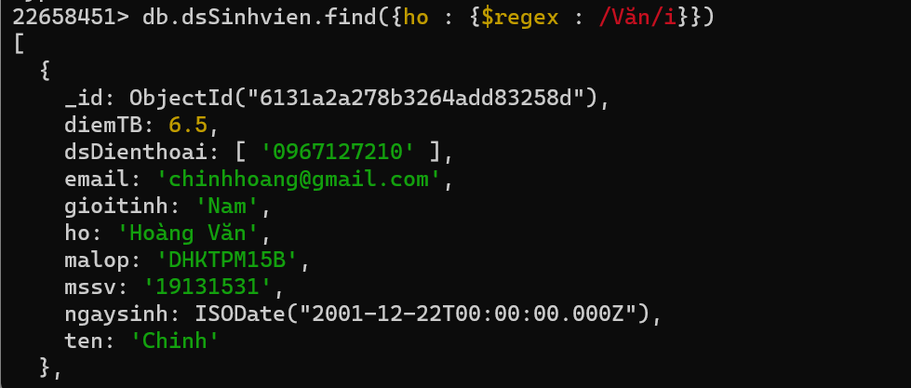

1. Liệt kê danh sách sinh viên có họ tên chứa chữ “Minh”, không phân biệt chữ hoa chữ thường.

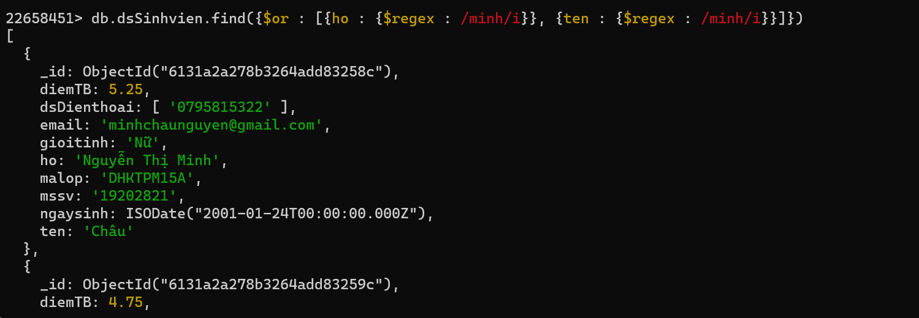

1. Thêm/xóa/cập nhật số điện thoại cho sinh viên khi biết mã số sinh viên.

Xoá

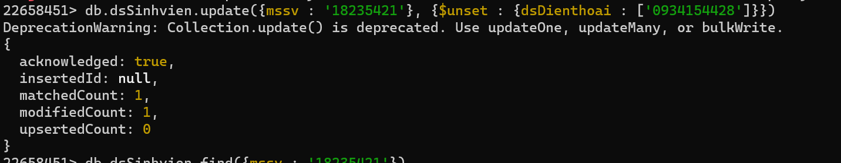

Cập nhật

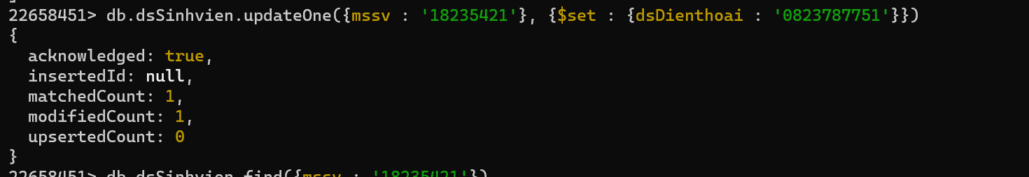

Bài 2.3: Insert/Update/Delete Document.

1. Thêm vào 3 document với các thuộc tính là xe của sv *(tùy ý).*

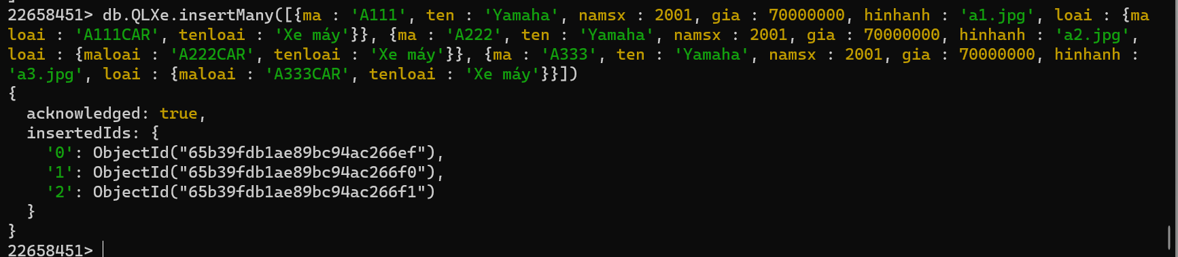

1. Tăng giá của tất cả xe Yamaha lên 1200000.

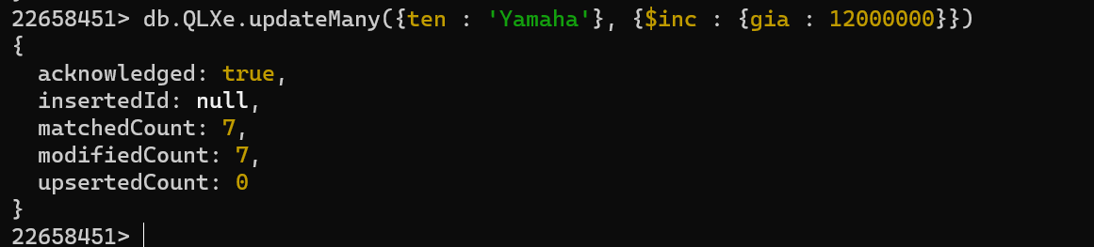

1. Cập nhật xe máy Honda có giá thấp nhất 24000000

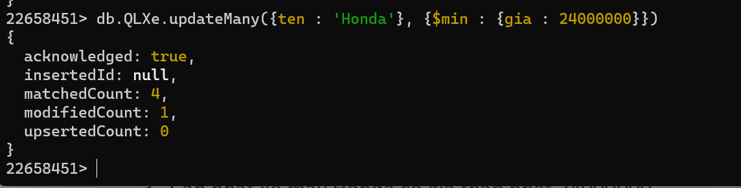

1. Cập nhật giá xe ô tô Ford có giá cao nhất 700000000.

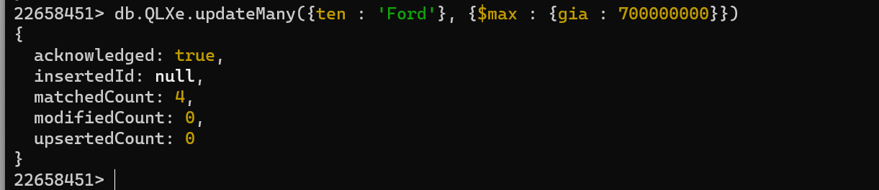

1. Cập nhật thêm thuộc tính số lượng là 12 cho xe yamaha

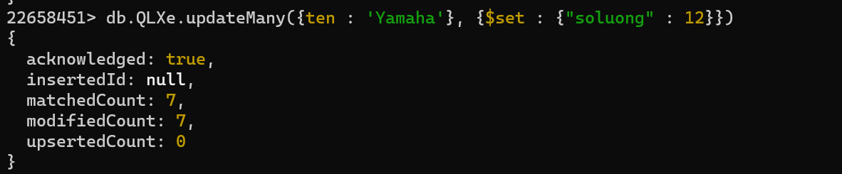

1. Cập nhật số lượng của xe Ya004 số lượng tăng gấp 3 lần.

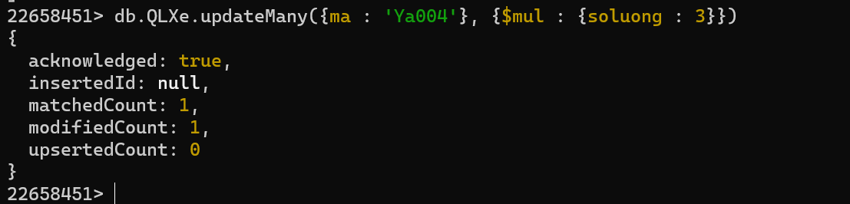

1. Cập nhật giá tăng 20% cho xe máy Honda sản xuất từ năm 1990 cho đến nay.

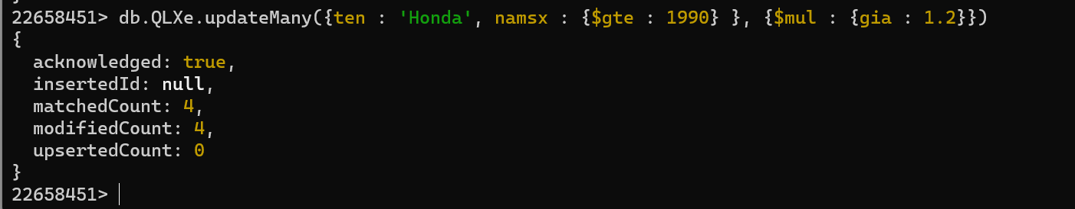

1. Tất cả xe cập nhật thêm thuộc tính mauxe(black,white,gold).

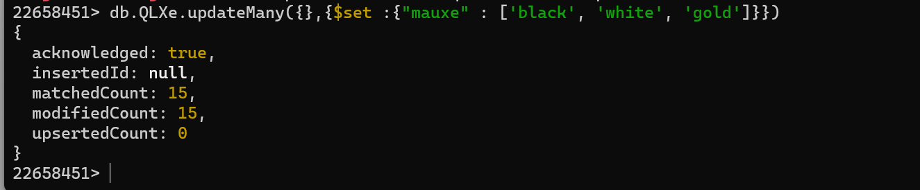

9. Tất cả xe Ford có năm sản xuất từ trước năm 2000 được cập nhật ngày bán là ngày hiện

hành.

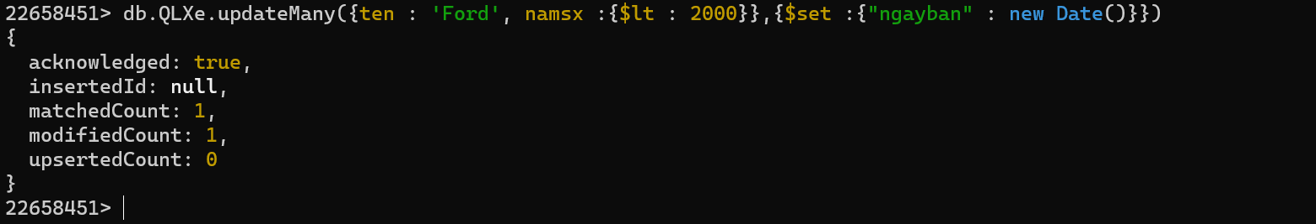

10.Đổi tất cả tên thuộc tính của tất cả các document trong collection Xe sang English *(Ví dụ:*

*ten→name,namsx→year, loai →categories, …)*

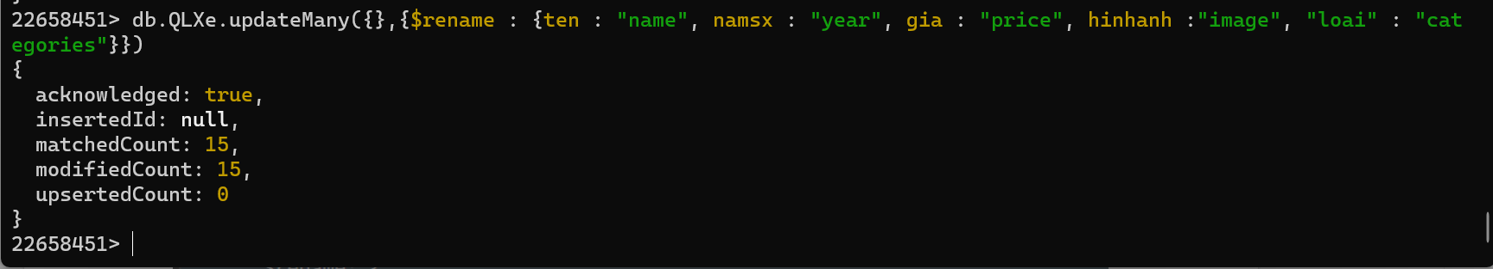

11. Các xe Ford được cập nhật thêm thuộc tính như sau *soluong(20,30,50)*

